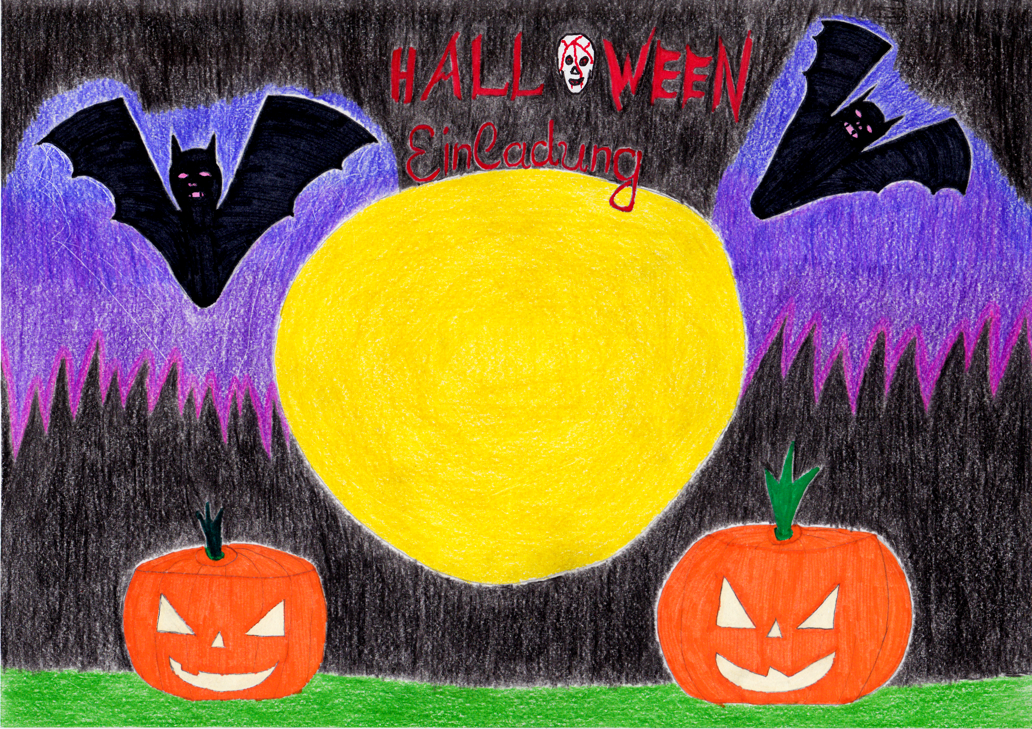
Liebe/r __________,

Ich lade Dich ganz herzlich zu meiner Halloween- Schlafparty ein.

Sie steigt am 31.10.__ um ___ h bei mir zu Hause und endet am 01.11.__ um ___ h.

Komm bitte verkleidet und mit leerem Beutel.

Bring bitte auch eine Luftmatraze, Schlafsack oder Decke und Kissen und Handtuch und Waschlappen mit.

Bitte sag mir Bescheid, ob Du kommst.
Tel.: _______

Dein/e _________

